Europa

ALBANIA DEL NORD E MONTENEGRO
TIRANA - KRUJA - BERAT - ULCINJ - BUDVA - SCUTARI
APRILE - OTTOBRE 2024
A partire da € 1246 p.p.
8 GIORNI | 7 NOTTI

DATA PARTENZA:
SABATO 13 APRILE
SABATO 11 MAGGIO
SABATO 8 E 23 GIUGNO
SABATO 13 LUGLIO
SABATO 24 AGOSTO
SABATO 14 SETTEMBRE
SABATO 5 OTTOBRE

Supplemeneto singola €280,00 | Rid. 3° letto adulti 35,00 € Riduzione Chd 2-12 anni n.c. in 3° letto € 105,00
Quota Infant 0-2 anni n.c. € 60,00
LA QUOTA COMPRENDE
- Volo dall’Italia A/r in classe economica (low cost Wizzair,Air Albania Ryanair o sim), 7 Pernottamenti in hotel 3 o 4 stelle con prima colazione continentale, Trasferimenti individuali o di gruppo in arrivo e partenza, Guida locale parlante italiano per l’intero itinerario, 5 pranzi in ristorante con acqua ed ¼ di vino, 3 cene in hotel o ristoranti locali con acqua + ¼ di vino, Assistenza h24, Visite e trasferimenti come da programma in bus con aria condizionata, Tasse locali
LA QUOTA NON COMPRENDE
- Tasse aeroportuali ed oneri accessori € 75,00 circa, Pacchetto ingressi (dai 12anni n.c.) € 55 p.p., spese personali, pasti non inclusi ed extra di ogni genere, escursioni facoltative, quota di gestione pratica € 50,00 p.p., (incluso polizza assistenza + med/bag + annullamento), mance per autista e guida fortemente consigliata € 15 p.p. da pagare in loco alla guida ( a partire dai 4 anni), tutto quanto non espressamente indicato nelle inclusioni, Suppl. volo Alitalia da € 30,00 p.p., Suppl. partenze dal 15/6 al 9/9 inc. + € 120

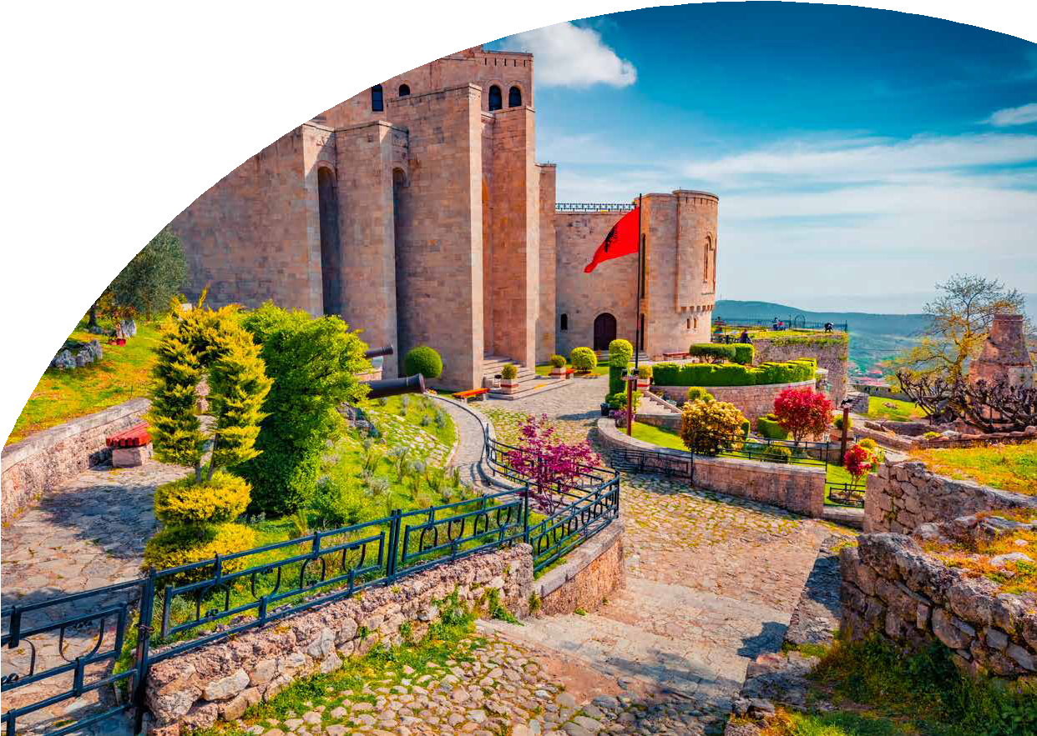
PARTENZE DA FCO/CIA/MXP/BGY/TSF/BLQ/PSA/NAP/BRI/CTA

ALBANIA DEL NORD E MONTENEGRO
TIRANA - KRUJA - BERAT - ULCINJ - BUDVA - SCUTARI
PROGRAMMA DI VIAGGIO
Giorno 1: Italia – Tirana – Kruja (60 km, percorrenza circa 2h) Partenza dall’aeroporto italiano incluso nel pacchetto di viaggio, voli di linea o low cost in classe economica. Dopo l’arrivo in aeroporto ed il disbrigo delle formalità di entrata in Albania, incontro con assistente parlante italiano e trasferimento in hotel; a seconda dell’orario di arrivo possibilità di prendere possesso delle camere o tempo libero per una prima passeggiata della Capitale. Ore 14.00 partenza dall’hotel per la visita della città storica di Kruja e per la visita del suo Castello, antico simbolo della resistenza albanese e del vecchio Bazar che ospitava circa 150 commercianti. I commercianti oggi vendono oggetti artigianali e antichi, una passeggiata per i quartieri lascerà incantati dai dettagli degli oggetti. Visita della Sari Salltik, una grotta sacra del monte Kruja in cui sono avvenuti molti misteri. Le storie paranormali iniziarono nel 1325, quando il fondatore dell’ordine Bektashi, Haxhi Bektesh Veliu, inviò Sari Salltik a Kruja dalla Turchia. Al termine, nel tardo pomeriggio, rientro a Tirana, check-in in hotel. Cena in hotel o ristorante e pernottamento. N.b. il programma potrebbe variare a seconda dell’orario di arrivo del volo. In caso di arrivo pomeridiano o serale le visite potrebbero essere ridotte o non effettuate. Pasti previsti: cena in hotel o ristorante
Giorno 2: Tirana – Berat- Tirana (200 km) Dopo la prima colazione, partenza per Berat (circa 2 ore), in prima mattinata max ore 08.30 Arrivo verso le 12 presso l’Agriturismo Alpeta per godere della natura e dei suoi benefici, della cucina tradizionale Albanese, ricca di prodotti biologici prodotti direttamente in fattoria. Pranzo in agriturismo Alpeta accompagnato da una scelta di vini bianchi, rosati o rossi, ovviamente autoctoni e prodotti a partire dal 1993, quando, dopo la caduta del comunismo, l’industria privata emerse per la prima volta. Si prosegue con la visita della città di Berat, patrimonio UNESCO, e del Castello. Eretto sulla cima di una collina nel IV secolo a.C., considerato il gioiello della corona di questa gloriosa città antica. Con un totale di ventiquattro torri di avvistamento, la vista dal suo cortile fortificato rivela l’intera città di Berat, l’Oslo, il fiume Osum e il vecchio ponte di Gorica. Il Museo nazionale di iconografia, costruito nel 1797, è situato sul punto più elevato del Castello. Si prosegue con un divertente corso di cucina per imparare cosa rende la gastronomia albanese così unica. Durante questa lezione, si potrà imparare a cucinare i piatti della tradizione e conoscere, nel mentre, gli ingredienti acquistati direttamente dai produttori locali. Gli chef condivideranno con gli ospiti ricette, storie, ed informazioni sugli ingredienti utilizzati. Rientro a Tirana in serata. Pati previsti: Colazione e pranzo
Giorno 3: Tirana – Ulcinj– Budva (203 km, circa 4h20m) Dopo la prima colazione, partenza ore 08.00 per Ulcinj. Dopo la visita del centro città, che testimonia le forti influenze ottomane nel corso della storia locale, è previsto il pranzo sul fiume Bojana, dove i più esperiti avranno la possibilità di osservare alcune delle 143 specie diverse di pesci identificate presso il delta del fiume. Nel pomeriggio, si parte per Budva per visitare la Città Vecchia, che con i suoi sette ingressi conduce ad un labirinto di stradine tortuose piene di negozi e caffè. Si prosegue con la visita della Cittadella: un edificio del XV secolo, che comprende i resti della chiesa di Santa Maria ed è caratterizzato da porte terrazzate, diverse piazze e un edificio che ospitava la caserma militare. È occasione per visitare anche la Chiesa della Santissima Trinità, caratteristica per la sua concezione architettonica, con una cupola che domina il centro dell’edificio e facciate ricche di dettagli decorativi. Anche la Chiesa San Ivan si trova nel centro storico. Il tour termina con il Museo Civico di Budva, in cui sono conservati reperti ellenistici e romani. Check-in in hotel a Budva, Cena e pernottamento. Pasti Previsti: Colazione, pranzo e cena.
Giorno 4: Budva – Kotor – Budva (50 km, circa 40 min) Prima colazione in hotel Il viaggio continua verso Kotor o Cattaro, detta anche “la citta dei gatti” per via dei numerosi gatti che ospita. Si parte con la visita del centro storico con vista panoramica sulla baia. Cattaro è sito patrimonio mondiale dell’UNESCO per via della miriade di chiese e manufatti concentrati nel centro della città ed il paesaggio mozzafiato. Un’insenatura grande e frastagliata, ricca di cale e calette, ricorda i paesaggi dell’Europa del nord. Sulle coste di Cattaro si intravede l’inizio del fiordo di 28 chilometri, chiamato “le bocche di Cattato”, considerato uno spettacolo unico per la sua bellezza e particolarità, sospeso tra il mare e le montagne. Pranzo in ristorante Infine si prosegue con la visita della Cattedrale di San Trifone con i suoi manufatti, della Piazza delle Armi, della Chiesa di San Nicola, della Porta Gurdich e del Museo Marittimo. Rientro a Budva e serata libera. Cena libera Pasti previsti: Colazione, pranzo.
Giorno 5: Budva – Scutari (108 km, circa 2h50m) Dopo la prima colazione, partenza per Scutari. Prima di entrare in città, è prevista una sosta presso il lago di Scutari, dove la natura e il panorama mozzafiato offrono emozioni di pace assoluta. Dal 2011 è stato inserito nella lista delle Biosfere di Riserva dell’UNESCO, un riconoscimento del suo significato ecologico globale e della sua biodiversità. Passeggiata lungo il lago. Pranzo in ristorante a Scutari al Buna o similare. Proseguendo verso la città, la vista dal basso permette di osservare dal basso il Castello di Rosafa, un monumento millenario eretto su una collina rocciosa, per una superficie di 9 ettari. Si prosegue per una passeggiata nell’area pedonale della città con tanti negozi tipici di souvenir ed artigianato locale e costruzioni che ricordano Venezia. Dopo aver percorso il Ponte mesi, uno dei ponti di origine ottomana più grandi (cinta ben 11 archi) si prosegue con la visita del museo-laboratorio d’arte “Venice Art Mask Factory” che realizza alcune maschere per il Carnevale di Venezia e per il cinema, come per il film “Eyes Wide Shut”. Check-in in hotel a Scutari, Cena libera e pernottamento. Pasti previsti: colazione, pranzo.
Giorno 6: Scutari – Tirana (120 km, circa 2h30) Dopo la colazione, partenza alle 09.00 per una giornata tra natura, cultura e cibo. La prima tappa è Zemra e Balkanit: piccoli angoli di paradiso dove ci si imbarcherà anche per raggiungere l’Isola di Shurdhah, per ammirare le rovine di una città medievale, anticamente conosciuta come Sarda. Al rientro, si riparte per un’esperienza all’insegna del food a Fishta. Questa località è diventata meta da non perdere per il ristorante Mrizi i Zanave, conosciuto per la sua cucina innovativa caratterizzata dal bio e dal rispetto per i piccoli contadini. Dopo il pranzo (incluso), si riparte per Tirana. All’arrivo, Check-in e tempo libero a disposizione Pernottamento (cena libera) Pasti previsti: colazione, pranzo.
Giorno 7: Tirana Prima colazione in hotel. In mattinata Visita della città di Tirana, che prevede: il Museo di Storia Nazionale che testimonia tutte le fasi storiche dell’Albania, dall’antichità al Medioevo, dal Rinascimento all’indipendenza, e poi l’iconografia, la guerra antifascista di liberazione nazionale, il terrore comunista e la storia di Madre Teresa. Si prosegue verso Piazza Scanderbeg, con il Monumento a Scanderbeg e la Moschea di Et’hem Bey fondata alla fine del XVIII secolo. Poi, la Torre dell’Orologio, costruita nel 1822, un monumento culturale di prima categoria ed il Palazzo della Cultura. Fu costruito sul precedente Vecchio Bazar di Tirana e il primo mattone fu messo dall’ex presidente sovietico Nikita Hrushov il 3 giugno 1959. Oggi presenta elementi significativi provenienti dal Palazzo dei Congressi di Roma e dall’edificio della Stazione Finlandia di San Pietroburgo. Infine è prevista la visita della Piramide di Tirana, del mausoleo del dittatore Enver Hoxha, ora ricostruito con un tocco più moderno. Visita del Pazari i Ri, dove si potranno degustare le prelibatezze dello Street Food albanese. Pranzo libero Pomeriggio dopo le 15.00 si può proseguire con la visita al Bunk’Art 1, il bunker sotterraneo di Enver Hoxha. Il Bunk’Art 1 è un bunker sotterraneo protettivo di cinque livelli e 3000 m2, frutto della paura di Enver Hoxha per il fallout nucleare. A seguire, salendo sulla funivia di Tirana, si raggiungerà la montagna più alta di Tirana, il Monte Dajti. Qui possono essere svolte diverse attività, tra cui: giro a cavalo, tiro al bersaglio, giri con piccole macchine, passeggiate nei dintorni, nonché la possibilità di pranzare (liberamente) con una vista panoramica mozzafiato di Tirana. Cena di arrivederci. Pernottamento. Pasti previsti: colazione e cena
Giorno 8: rientro in Italia Prima colazione in hotel Tempo libero per visite personali e shopping. Check-out e trasferimento in aeroporto a seconda dei vari orari del volo.
Hotel previsti o similari:
Tirana Hotel Theatro/Metro/ Doro City o sim. 4 stelle o similare 4 stelle Budva Hotel BellaVista / Montenegrina o similare 3/4 stelle
Scutari Hotel Rozafa o similare 4 stelle

N.B. L’ordine e/o l’esecuzione delle visite potrebbe subire delle variazioni per problemi di ordine tecnico pratico, o per motivi legati al meteo e/o all’orario di arrivo e partenza dei voli. Tali variazioni potrebbero influiresull’esecuzione generale dei servizi, senza alcuna responsabilità per il T.O. Il tour sarà eseguito con un minimo di 15 passeggeri.
In caso di mancato raggiungimento del numero minimo, sarà proposto ai clienti un tour alternativo nella stessa data, oppure sarà effettuato come “multilingue”
06 983 78 037

